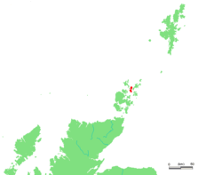**Eday**

* Eday is een eiland en maakt deel uit van de [Orkney-eilanden](http://nl.wikipedia.org/wiki/Orkney-eilanden).
* Het eiland heeft een maximale lengte van 12 km bij een breedte van 4 km.
* Op het smalste deel in het midden, bij Loch of Doorny, is het eiland slechts 100 meter breed.
* Het hoogste punt ligt op 101 meter.
* Er wonen ongeveer 120 mensen op Eday.